涉执房地产处置司法评估报告

估价项目名称：蓬安县人民法院执行蓬安县农村信用合作联社与黄林借款合同纠纷一案涉及位于蓬安县相如镇抚琴大道电梯公寓1幢1单元8层4号的一套住宅房地产市场价值评估

估价委托人：蓬安县人民法院

房地产估价机构：四川天地源土地资源房地产评估有限公司

注册房地产估价师：刘汉芳（注册证书号：5120110026）
熊 奇（注册证书号：5120150124）

估价报告出具日期：2019年09月16日

估价报告编号：四川天地源[2019]（房地估）字第143号

一、致估价委托人函
蓬安县人民法院：
根据《蓬安县人民法院委托书》（〔2019〕川1323执359号），我公司受贵院委托，对贵院执行蓬安县农村信用合作联社与黄林借款合同纠纷一案涉及位于相如镇抚琴大道电梯公寓1幢1单元8层4号的一套住宅房地产（房屋所有权人为黄林，建筑面积125.17平方米，分摊土地使用权类型为出让，分摊土地使用权面积23.53平方米）市场价值进行评估。
估价目的：为蓬安县人民法院确定财产处置参考价提供参考依据。
价值类型：评估估价对象市场价值。
我公司在价值时点二零一九年八月二十八日选派了注册房地产估价师对估价对象房地产进行了实地查勘和价值测算，根据本次评估目的和相关法律法规、政策和标准，在合理的假设条件下，采用市场比较法对估价对象房地产的市场价值进行了测算，确定估价对象房地产市场价值如下：
估价对象评估结果一览表
(币种:人民币)
房屋所有权人 | 房屋所有权证号 | 房屋坐落 | 结构 | 所在层数 | 设计用途 | 建筑面积（㎡） | 国有土地使用证号 | 土地使用权类型 | 分摊土地使用权面积（㎡） | 剩余土地使用年限（年） | 房地产单价（元/㎡） | 房地产总价（万元）
黄林 | 房权证蓬安字第201200145号 | 相如镇抚琴大道电梯公寓1幢1单元8层4号 | 钢混 | 8 | 住宅 | 125.17 | 蓬国用（2012）第00104号 | 出让 | 23.53 | 57.71 | 4300 | 53.82
房地产评估总额：53.82万元（大写：伍拾叁万捌仟贰佰圆整）
特别提示：估价的有关情况和相关专业意见，请详细阅读附后的估价报告，请特别关注本估价报告的价值定义、估价假设和限制条件等有关内容，合理使用本报告。
此致。
四川天地源土地资源房地产评估有限公司
法定代表人：
二零一九年九月十六日

四、房 地 产 估 价 结 果 报 告

㈠ 委托估价人
委托估价人：蓬安县人民法院
联 系 人：魏法官
联系电话：15681066333

㈡ 房地产估价机构
房地产估价机构：四川天地源土地资源房地产评估有限公司
单位地址：泸州市江阳区大山坪路北段5号楼3楼
法人代表：周朝林
资质等级：贰 级
证书号码：510500G12
联 系 人: 刘汉芳
联系电话:(0830)3100956

㈢ 估价目的
为蓬安县人民法院确定财产处置参考价提供参考依据。

㈣ 估价对象
1、估价对象及范围
本次估价对象为黄林所有的位于蓬安县相如镇抚琴大道电梯公寓1幢1单元8层4号的一套住宅房地产，位于 “世纪广场”住宅小区内，建筑面积125.17平方米，分摊土地使用权类型为出让，分摊土地使用权面积23.53平方米。估价范围为估价对象的房屋所有权及其分摊土地使用权，不包括室内可移动家具家电等。
2、估价对象状况
⑴估价对象区位状况
①位置条件
1）坐落或方位：估价对象位于蓬安县相如镇抚琴大道电梯公寓1幢1单元8层4号，位于“世纪广场”小区内，具体详见附件中的《估价对象位置示意图》。
2）相关主要场所的距离：估价对象位 “世纪广场”住宅小区内，距爱心购物广场约200米，距蓬安相如一中约440米，距蓬安二中约450米，距蓬安妇幼保健院约600米。
3）楼层：所属楼总层数为22层，估价对象位于第8层。
4）朝向：估价对象为东西朝向。
②交通状况
估价对象附近分布有抚琴路、文君路等城市道路，车流量及人流量较大，路面为混凝土路面，道路宽约30-40米，路状良好，方便出行，距估价对象约200米内处有蓬安4路、5路、6路等公交车设有站点，且可方便乘坐出租车，交通条件较好。
③外部配套设施
1）外部基础设施
估价对象区域内实现了供水、排水、供气、供电、通讯。
2）外部公共服务设施
附近分布有爱心购物广场、蓬安相如一中、距蓬安二中、蓬安妇幼保健院和金融网点等公共服务设施。
④区域环境
区域内有都市水乡、都市明珠、马电凯莱瑞、中星国际、一品兰庭等多处住宅小区，小区绿化较好，居住人群素质整体较好，自然环境较好。
⑵估价对象土地状况
根据委托方提供的《国有土地使用证》（蓬国用〔2012〕第00104号）复印件及估价师现场查勘，估价对象土地为房屋分摊土地，其占用土地为共用宗地，所属宗地的土地状况如下：
①土地登记状况：土地使用权人为黄林，座落于相如镇抚琴大道电梯公寓1幢1单元8层4号，地类（用途）为住宅用地，分摊土地使用权面积为23.53平方米，土地使用权类型为出让，土地使用权终止日期为2077年05月14日。
②四至：估价对象所属宗地东临文君街、南临抚琴大道、北、西临国有土地；
③地形、地貌：所属宗地呈不规则多边形，对地块利用无影响；地势无明显的坡度，不影响自然排水。
④地质条件：地基承载能力强，稳定性高，无特殊地质现象。
⑤开发程度：至价值时点，该宗地红线外已达到“六通”(通上水、通下水、通电、通路、通讯、通气)，宗地红线内已达到“六通一平”(通上水、通下水、通电、通路、通讯、通气及场地平整)。
⑶估价对象房产状况
根据委托方提供的《房屋所有权证》（证号：房权证蓬安字第201200145号）复印件及估价师现场查勘，估价对象房产所属楼总层数22层，估价对象位于第8层。估价对象房产的状况如下：
①房产登记状况：房屋所有权人为黄林，房屋坐落为相如镇抚琴大道电梯公寓1幢1单元8层4号，规划用途为住宅，结构为钢混，建筑面积为125.17㎡，总层数为22层，房屋所在层数为8层。
②建成年代：2010年。
③空间布局：室内户型为三室两厅一厨两卫，户型结构较合理。
④层高：层高为3米，净空高度为2.8米，为普通住宅标准层高。
⑤室内装饰装修: 因被告未到现场，我公司注册房地产估价师未能进入室内进行查勘，根据《四川省住房和城乡建设厅房地产司法鉴定评估指导意见（试行）》第八十三条：注册房地产估价师应当对估价对象进行现场查勘，将估价对象现状与相关权属证明资料上记载的内容逐一进行对照，全面、细致地了解估价对象，做好现场查勘记录，拍摄能够反映估价对象外观、内部状况和周围环境、景观的照片，内外部状况照片应当作为鉴定估价报告的附件。由于各种原因不能拍摄内部状况照片的，应与委托人沟通，可以就与估价对象除装修状况不一致外的小区其他相同户型的房地产进行现场查勘，并对估价对象的装修状况在委托书中明确的，可以进行鉴定评估，但在鉴定估价报告中应予以披露。经由承办法官带领，我公司注册房地产估价师查勘了与估价对象同一幢楼同一单元相似户型的6层4号房地产，6层4号房地产户型为三室两厅一厨两卫。根据委托方提供的《四川省蓬安县人民法院复函》(〔2019〕川1323执359号)要求，本次评估室内装饰装修按清水评估。则本次评估依据6层4号户型的查勘情况设定估价对象户型为三室两厅一厨一卫，依据《四川省蓬安县人民法院复函》(〔2019〕川1323执359号)设定估价对象室内装修为清水。
⑥建筑外观：外装修为外墙砖。
⑦配套设施：配置有供水、排水、供电、通信、供气等系统。
⑧维护保养情况及成新率：未见大楼基础不均匀沉降，基础稳定性高；地面和门窗等未见拉裂、破损现象，即建筑物维护保养较好，结合估价对象实际情况和实际查勘收集的资料，参照《房屋完损等级评定标准》确定其成新率为80%。
⑨物业管理情况：所属小区现由专业物管公司负责管理，建有完善的物管条约。
⑷估价对象权利状况
①估价对象权属登记状况
根据估价委托人提供的《房屋所有权证》和《国有土地使用证》复印件，估价对象权属登记状况如下：
房屋产权登记一览表
房屋所有权人 | 房屋所有权证号 | 房屋坐落 | 共有情况 | 建筑  结构 | 总层数 | 所在层数 | 建筑面积（m²）
黄林 | 房权证蓬安字第201200145号 | 相如镇抚琴大道电梯公寓1幢1单元8层4号 | 单独所有 | 钢混 | 22 | 8 | 125.17
土地产权登记一览表
土地使用权人 | 国有土地使用证号 | 坐落 | 用途 | 使用权类型 | 终止日期 | 面积（m²）
黄林 | 蓬国用（2012）第00104号 | 相如镇抚琴大道电梯公寓1幢1单元8层4号 | 住宅 | 出让 | 2077年05月14日 | 23.53
②房地权利状况
估价对象系房屋所有权人黄林所有，分摊土地使用权以出让方式取得，终止日期为2077年05月14日，至价值时点，剩余土地使用年期为57.71年。

㈤ 价值时点
根据四川省住房和城乡建设厅关于印发《房地产司法鉴定评估指导意见》（试行）的通知：房地产拍卖（变卖）鉴定评估的估价时点，原则上为评估委托之日或完成估价对象现场查勘之日，但鉴定评估委托书另有约定的除外，本次完成估价对象实地查勘之日为二零一九年八月二十八日，故确定本报告价值时点为：二零一九年八月二十八日。

㈥ 价值类型
1、价值类型
本报告估价结果是反映估价对象在价值时点本次估价目的下的房地产市场价值。
2、价值内涵
市场价值是估价对象经适当营销后，由熟悉情况、谨慎行事且不受强迫的交易双方，以公平交易方式在价值时点自愿进行交易的金额。

㈦ 估价原则
结合本次估价目的和选用的估价方法，本报告遵循独立、客观、公正原则和合法原则、最高最佳利用原则、价值时点原则、替代原则。
1、独立、客观、公正原则
独立、客观、公正原则要求房地产估价师站在中立的立场上，评估出对各方当事人来说均是公平合理的价值。具体地说，独立的要求是，房地产估价师不受任何组织或个人的非法干预，完全凭借自己的专业知识、经验和应有的职业道德进行估价；客观的要求是，房地产估价师不应带着自己的好恶、情感和偏见，完全从客观实际出发，反映事物的本来面目；公正的要求是，房地产估价师在估价中应当公平正直，不偏袒相关当事人中的任何一方。
2、合法原则
合法原则要求房地产估价应以估价对象的合法权益为前提进行。合法权益包括合法产权、合法使用、合法处分等方面，在合法产权方面积，应以房地产产权属证书和有关证件为依据；合法使用方面，应以城市规划、土地用途管理等为依据；在合法处分方面，应以法律、法规或合同等允许的处分方式为依据。
3、最高最佳利用原则
最高最佳利用是估价对象一种最可能的使用，这种最可能的使用是法律上允许、技术上可能、财务上可行、经过充分合理的论证，并能给予估价对象带来最高价值的利用。它的一种具体表现，是以能使估价对象获利最多的用途和开发强度来衡量，这是因为在房地产市场中，每位房地产拥有者在主观上都试图充分发挥房地产的潜力，采用最高最佳利用方式，取得最大的收益。
4、价值时点原则
房地产市场是不断变化的，房地产价格具有较强的时间性，它是某一时点上的价格，在不同时点，同一宗房地产往往会有不同的价格。价值时点原则是指求取某一时点上的价格，所以在评估一宗房地产的价格时，必须假定市场停止在价值时点，同时估价对象房地产的状况通常也是以其在该时点上的状况为准。
5、替代原则
根据市场运行规律，在同一商品市场中，商品或提供服务的效用相同或大致相似时，价格低者吸引需求，即有两个以上互有替代性的商品或服务同时存在时，商品或服务的价格中经过相互影响与比较之后来决定的。房地产价格也同样遵循替代规律，受其它具有相同使用价值的房地产，即同类型具有替代可能的房地产价格所牵制。换言之，具有相同使用价值、替代可能的房地产之间，会相互影响和竞争，使价格相互牵制而趋于一致。

㈧ 估价依据
1、本次评估依据的法律、法规和政策性文件
⑴《中华人民共和国物权法》（2007年3月16日）；
⑵《中华人民共和国城市房地产管理法》（2007年8月30日）；
⑶《中华人民共和国土地管理法》（2004年8月28日）；
⑷《中华人民共和国资产评估法》（2016年7月2日）
⑸《全国人民代表大会常务委员会关于司法鉴定管理问题的决定》；
⑹《司法鉴定程序通则》（中华人民共和国司法部令第107号）；
⑺《最高人民法院对外委托鉴定、评估、拍卖等工作管理的规定》（法办发〔2007〕5号）；
⑻《最高人民法院关于人民法院委托评估、拍卖和变卖工作的若干规定》；
⑼《最高人民法院关于人民法院民事执行中拍卖、变卖财产的规定》（法释〔2004〕16号）；
⑽《最高人民法院关于人民法院委托评估、拍卖和变卖工作的若干规定》(法释〔2009〕16号)；
⑾《最高人民法院关于人民法院网络司法拍卖若干问题的规定》（法释〔2016〕18号）；
⑿《最高人民法院关于人民法院确定财产处置参考价若干问题的规定》（法释〔2018〕15号）
⒀《人民法院委托评估工作规范》（法办〔2018〕273号）；
⒁《川省高级人民法院四川省住房和城乡建设厅《关于规范房地产司法鉴定评估工作的通知》（川高法〔2011〕99号）；
⒂《四川省高级人民法院关于印发《四川省高级人民法院委托鉴定管理办法》和《四川省高级人民法院委托评估拍卖和变卖管理办法》的通知；
⒃《四川省高级人民法院关于执行《四川省高级人民法院委托评估、拍卖、变卖管理办法》的补充规定。
2、采用的技术规程
⑴《房地产估价规范》（GB/T50291-2015）；
⑵《房地产估价基本术语标准》（GB/T 50899-2013）。
3、估价委托人提供的有关资料
⑴《蓬安县人民法院司法评估委托书》（〔2019〕川1323执359号）复印件；
⑵《房屋所有权证》、《国有土地使用证》复印件；
⑶《四川省蓬安县人民法院复函》(〔2019〕川1323执359号) 复印件。
4、房地产估价机构和注册房地产估价师掌握和搜集的有关资料
⑴ 房地产估价机构建立的房地产交易实例库；
⑵ 注册房地产估价师现场实地查勘记录和拍摄的现状利用照片；
⑶ 房地产估价机构和注册房地产估价师掌握和搜集的其他资料。

㈨ 估价方法
1、选用的估价方法
根据《房地产估价规范》的规定，房地产估价的常用方法有比较法、收益法、成本法、假设开发法等，应选用其中一种或多种方法对估价对象进行估价。同类房地产有交易的房地产，应选用比较法作为其中的一种估价方法；收益性房地产，应选用收益法作为其中的一种估价方法；具有开发或再开发潜力并且开发完成后的价值可以采用比较法、收益法等方法估价的房地产，应选用假设开发法作为其中一种估价方法；在无市场依据或市场依据不充分而不宜采用比较法、收益法、假设开发法进行估价的情况下，可采用成本法作为主要的估价方法。
估价对象同一供需圈内近期有较多类似住宅房地产转让成交实例，且交易资料能够收集采用，故可采用市场比较法对估价对象市场价值进行估价。
3、估价方法的定义
市场比较法
①市场比较法的定义：选取一定数量的可比实例，将它们与估价对象进行比较，根据其间的差异对可比实例成交价格进行处理后得到估价对象价值或价格的方法。
②采用市场比较法求取比较价值的操作步骤：1）搜集可比实例；2）选取可比实例；3）建立价格可比基础；4）进行交易情况修正；5）进行市场状况调整；6）房地产状况调整；7）求取比较价值。
③求取比较价值的计算公式
本次采用百分比修正、调整下的乘法公式，即：
比较价值=可比实例成交价格×交易情况修正系数×市场状况调整系数×房地产状况调整系数

㈩ 估价结果
根据本次评估目的和相关法律法规、政策和标准，在合理的假设条件下，选取市场价值标准，采用市场比较法对估价对象房地产的价值进行了测算，确定估价对象在价值时点二零一九年八月二十八日房地产价值如下：
估价对象评估结果一览表
(币种:人民币)
房屋所有权人 | 房屋所有权证号 | 房屋坐落 | 结构 | 所在层数 | 设计用途 | 建筑面积（㎡） | 国有土地使用证号 | 土地使用权类型 | 分摊土地使用权面积（㎡） | 剩余土地使用年限（年） | 房地产单价（元/㎡） | 房地产总价（万元）
黄林 | 房权证蓬安字第201200145号 | 相如镇抚琴大道电梯公寓1幢1单元8层4号 | 钢混 | 8 | 住宅 | 125.17 | 蓬国用（2012）第00104号 | 出让 | 23.53 | 57.71 | 4300 | 53.82
房地产评估总额：53.82万元（大写：伍拾叁万捌仟贰佰圆整）
估价对象所在建筑外观及单元号、门牌号照片
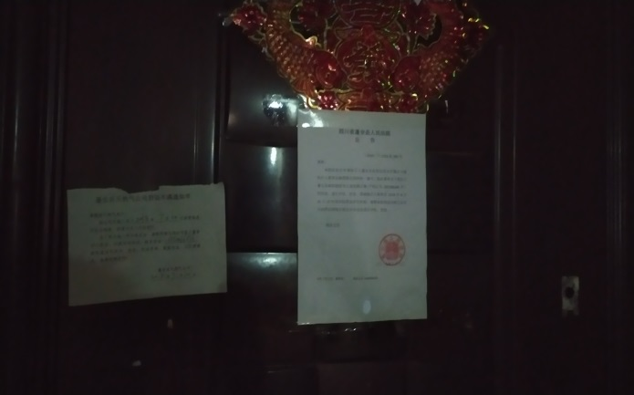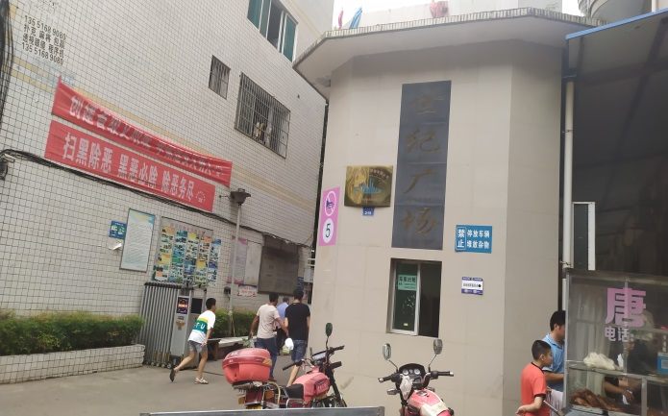
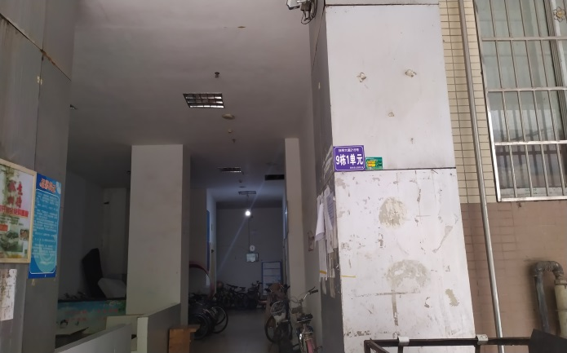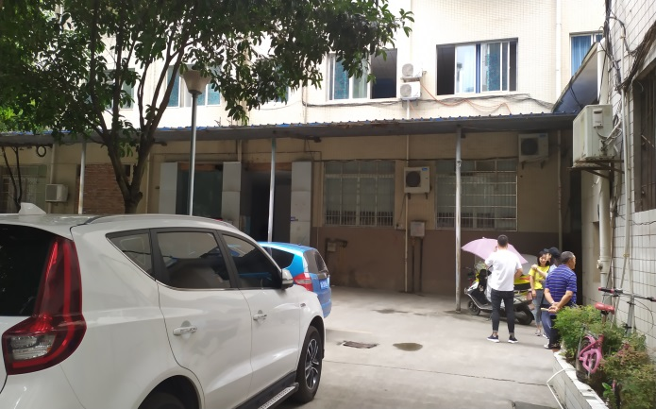
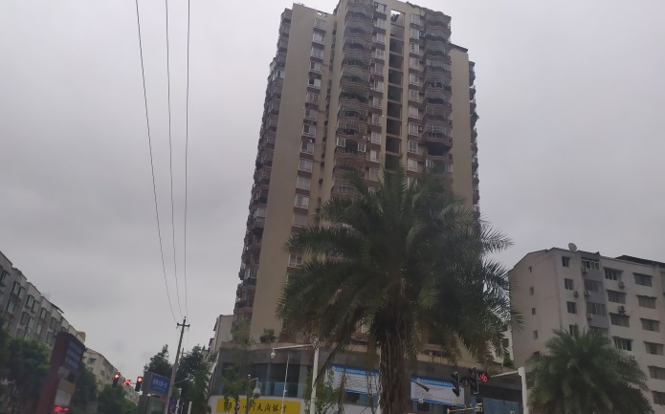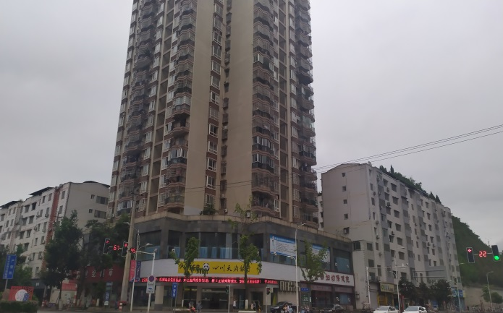

估价对象区位示意图
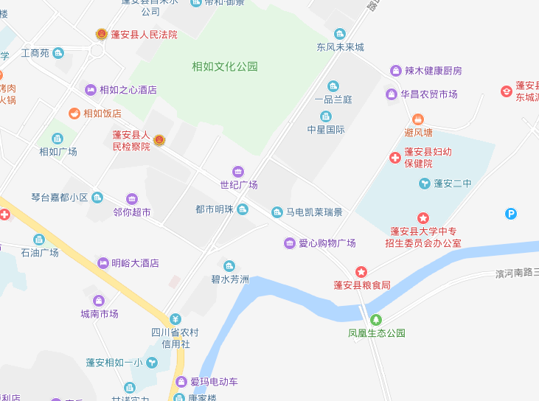
估价对象所在位置

